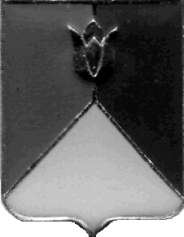
РОССИЙСКАЯ ФЕДЕРАЦИЯ
АДМИНИСТРАЦИЯ КУНАШАКСКОГО МУНИЦИПАЛЬНОГО РАЙОНА
ЧЕЛЯБИНСКОЙ ОБЛАСТИ

РАСПОРЯЖЕНИЕ

от 31.01.2019 г. № 44 - р

О проведении плановой проверки

В соответствии с частью 3 статьи 269.2 Бюджетного кодекса Российской Федерации, Постановлением администрации Кунашакского муниципального района от 30.05.2016 г. №579 «Об утверждении Порядка осуществления полномочий органом внутреннего муниципального финансового контроля по внутреннему муниципальному финансовому контролю в сфере бюджетных правоотношений»; Распоряжением администрации Кунашакского муниципального района от 27.12.2018 г. № 761-р «Об утверждении Плана проведения проверок, ревизий и проверки финансово – хозяйственной деятельности учреждений» на 1 полугодие 2019 года:
- Провести плановую проверку в сфере закупок товаров, работ, услуг Администрации Урукульского сельского поселения, адрес: 456701, Челябинская область, Кунашакский район, п. Дружный, ул. Центральная, 7.
- Назначить лицом, уполномоченным на проведение проверки Саитхужину Ирину Рифкатовну руководителя Контрольного управления администрации Кунашакского муниципального района.
- Установить, что настоящая проверка проводится с целью предупреждения и выявления нарушения законодательства РФ в сфере закупок.
- Определить проверяемый период – с января 2018 г. по декабрь 2018 г.
- Дата начала проведения проверки – 1 февраля 2019 г., дата окончания проведения проверки – 28 февраля 2019 г.
- Срок, в течение которого составляется акт по результатам проведения проверки – не позднее 28 февраля 2019 г.

Исполняющий обязанности Р.Г. Вакилов
главы района

